TEMA 8 – el movimiento y las fuerzas
1. CONCEPTO DE FUERZAS

Una fuerza es toda interacción entre cuerpos capaz de producir un cambio de su forma o modificar su estado de reposo o movimiento. Es una magnitud vectorial.
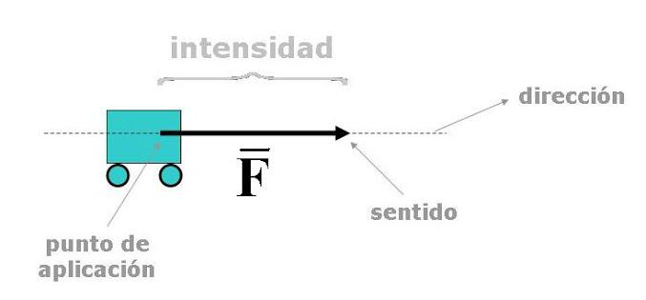
Las fuerzas pueden ser de dos tipos:
- Fuerza de contacto. Es la fuerza que se ejerce a partir del contacto físico directo entre un cuerpo y otro. Ejemplo: el rozamiento.
- Fuerza a distancia. Es la fuerza que puede ejercerse sin contacto físico alguno entre los cuerpos. Ejemplo: el magnetismo.
FUERZAS FUNDAMENTALES DEL UNIVERSO
Gravitatoria | Es una fuerza que ocasiona la atracción entre los cuerpos. Es muy débil, pero de alcance infinito, actuando a grandes distancias.  Origina la interacción entre estrellas y planetas. También es la fuerza con la que la Tierra atrae a los cuerpos causando la caída libre.
Electromagnética | Es una fuerza ocasionada por la interacción de la carga eléctrica de los cuerpos. Su alcance también es infinito y, a diferencia de la gravitación, puede ocasionar la atracción o la repulsión entre los cuerpos.
Nuclear fuerte | Es la fuerza que mantiene unidos a los protones y neutrones en el núcleo de los átomos. Es muy fuerte, pero solo actúa a distancias muy pequeñas (el núcleo del átomo).
Nuclear débil | Es una fuerza que actúa sobre las partículas subatómicas, siendo la responsable de la desintegración beta. Su alcance es menor que el de la fuerza nuclear fuerte y produce en las partículas afectadas cambios de masa, carga eléctrica, etc.

La unidad de fuerza en el Sistema Internacional es el newton (N), que se define como la fuerza que, aplicada a una masa de 1 kg, le proporciona una aceleración de 1 m/s². Es decir: 1 N = 1 kg ・ 1 m/s².

2. EFECTO DE LAS FUERZAS

Las fuerzas pueden modificar la forma de los objetos, pero no todos los cuerpos se deforman igual: si tenemos en cuenta el comportamiento de los sólidos cuando se les aplica una fuerza, podemos clasificarlos en tres grandes grupos:
TIPOS DE SÓLIDOS
Rígidos | Elásticos | Plásticos
Cuando se les aplica una fuerza, no se deforman. SI la fuerza aplicada es muy grande, se fracturan. | Cuando se les aplica una fuerza, se deforman, pero una vez que desaparece la causa que produjo la deformación, recuperan completamente su aspecto original. | Cuando se les aplica una fuerza, se deforman. Esta deformación es irreversible, es decir, al desaparecer la causa que la produjo no recupera su aspecto original.
 | 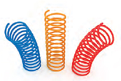 | 

Cuando los cuerpos y estructuras son sometidos a una fuerza externa, experimentan unas fuerzas internas, denominadas esfuerzos.

TIPOS DE ESFUERZOS
Compresión | Tracción | Flexión | Torsión | Cortadura
Aplastamiento | Estiramiento | Curvado o doblez | Giro o retorcimiento | Rozamiento o corte
 |  | 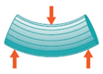 |  | 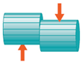

3. MEDIDA DE LAS FUERZAS

Las fuerzas se miden mediante un DINAMÓMETRO, que se base en el estiramiento de un resorte y la ley de Hooke.

Según la ley de Hooke, la deformación o alargamiento de un cuerpo elástico es directamente proporcional a la fuerza que se le aplica. Esta ley se puede expresar mediante la fórmula:

- F: es la fuerza aplicada:
- : es el alargamiento que experimenta el cuerpo elástico (muelle).
- : es la llamada “constante elástica”. Es característica de cada cuerpo elástico, ya que depende del material y de su estructura interna. Su unidad de medida en el SI es N/m.
4. COMPOSICIÓN DE LAS FUERZAS

El procedimiento para calcular la fuerza resultante, en un sistema de fuerzas concurrentes, se denomina composición de fuerzas.

FUERZAS CON LA MISMA DIRECCIÓN:
Fuerzas con distinto sentido: La resultante de un sistema de fuerzas ejercidas en la misma dirección, pero en sentidos opuestos, es una fuerza cuyo sentido es el de la fuerza mayor y cuya intensidad es la diferencia entre la intensidad de
ambas fuerzas: F_{R} = F₁ – F₂.
Fuerzas con el mismo sentido: La resultante de un sistema de fuerzas ejercidas en la misma dirección y en el mismo sentido, es una fuerza con el mismo sentido cuya intensidad es la suma de las intensidades de todas las fuerzas: F_{R} = F₁ + F₂. + F₃…+ F_{n}

FUERZAS CON DISTINTAS DIRECCIONES:
Dos fuerzas | Se aplicará la regla del paralelogramo: desde el extremo de cada uno de los vectores de las fuerzas, se traza una línea paralela a la otra, creando un paralelogramo. La fuerza resultante coincidirá con la diagonal de este paralelogramo. | 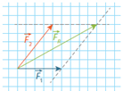
Dos fuerzas | Cuando las dos fuerzas concurrentes son perpendiculares, la intensidad de la resultante se puede calcular aplicando el teorema de Pitágoras. | 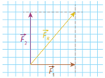
Más de dos fuerzas | Se utilizará la regla del polígono: se escribe el segundo vector a continuación del primero, el tercero, a continuación del segundo, etc. La resultante será una fuerza cuyo origen coincide con el de la primera y cuyo extremo coincide con el de la última. | 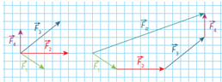

5. LEYES DE NEWTON

Principio de inercia o primera ley de Newton: Si sobre un cuerpo que está parado o se mueve con velocidad constante no actúa ninguna fuerza o las fuerzas que actúan están equilibradas, este permanece en reposo o en movimiento rectilíneo uniforme.
Principio fundamental de la dinámica o segunda ley de Newton: Si sobre un cuerpo actúa una fuerza constante, este se acelera en la misma dirección y sentido de la fuerza. La aceleración será directamente proporcional a la intensidad de la fuerza e inversamente proporcional a la masa del objeto. Si sobre un cuerpo actúan varias fuerzas, este se mueve en función de la fuerza resultante del sistema.
F = m · a
Principio de acción y reacción o tercera ley de Newton: Cuando un cuerpo ejerce una fuerza sobre otro (acción), recibe de este una fuerza de la misma intensidad y de sentido contrario (reacción).

6. FUERZAS IMPORTANTES

Gravitación universal y peso de los cuerpos | Fuerza normal | Fuerza de rozamiento
Todos los objetos del universo se atraen entre sí con una fuerza directamente proporcional al producto de sus masas e inversamente proporcional al cuadrado de la distancia que separa sus centros: | La fuerza normal es la que ejerce una superficie sobre un cuerpo que está apoyado sobre ella. Es de la misma intensidad y dirección que la que ejerce el cuerpo sobre la superficie, pero de sentido contrario. | La fuerza de rozamiento es la que aparece cuando un cuerpo se desliza sobre otro, y es opuesta a la fuerza de desplazamiento. La dirección de la fuerza de rozamiento es paralela a la superficie y su sentido es opuesto al del movimiento del cuerpo.

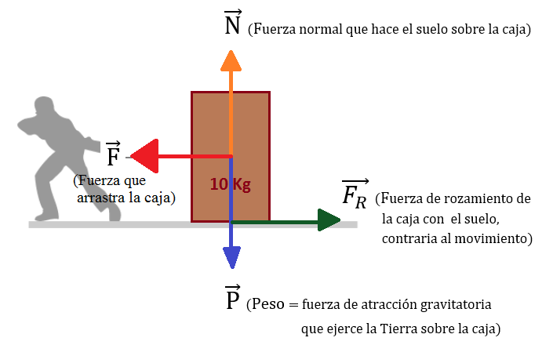

7. CONCEPTO DE MOVIMIENTO

Movimiento: Es el un cambio de posición de un cuerpo con respecto a otro fijo, que denominamos sistema de referencia, durante un periodo de tiempo.
Cinemática: Es la parte de la física que estudia el movimiento de los cuerpos y las leyes que lo rigen.
Trayectoria: Es la línea que une los puntos que representan las posiciones que va ocupando un cuerpo en movimiento en el transcurso del tiempo.
Distancia recorrida por un móvil: Es la longitud de la trayectoria que ha descrito ese móvil.
Desplazamiento: Es la diferencia entre la posición inicial y la posición final del móvil, medida en línea recta.
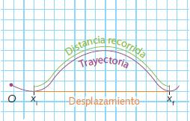

Velocidad media de un móvil: Es el cociente entre la distancia recorrida por este y el tiempo empleado en recorrerla:

8. EL MOVIMIENTO RECTILÍNEO UNIFORME (MRU)

El movimiento rectilíneo uniforme es un movimiento que se realiza a una velocidad constante y siempre en la misma dirección y sentido (es decir, su trayectoria es una línea recta).

Procedimiento para representar el MRU en una gráfica:
1. Confeccionar una tabla de valores (que serán los que se representarán).
2. Dibujar un sistema de ejes cartesianos en el que el eje horizontal son las abscisas y en vertical las ordenadas.
3. Representar cada pareja de valores en la gráfica mediante un punto.
4. Unir todos los puntos mediante una línea.

GRÁFICAS DEL MRU
Gráfica espacio – tiempo (x – t) | En el eje de ordenadas se representa la posición del móvil y en el eje de abscisas el tiempo transcurrido.  Si el móvil se está desplazando, la gráfica mostrará una línea oblicua, cuya pendiente será mayor cuanto más elevada sea la velocidad.  Si la velocidad del móvil es positiva, la recta es ascendente. Si la velocidad es negativa, la recta es descendente.  Si el móvil permanece en reposo, su posición no variará con el tiempo, por lo que la gráfica será una línea horizontal paralela al eje de abscisas. | 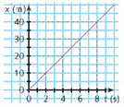
Gráfica velocidad – tiempo (v – t) | En el eje de ordenadas se representa la velocidad del móvil y en el eje de abscisas el tiempo transcurrido.  Como la velocidad es constante, su representación gráfica respecto del tiempo es una línea horizontal, paralela al eje de abscisas. | 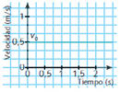

9. EL MOVIMIENTO RECTILÍNEO UNIFORMEMENTE ACELERADO (MRUA)

El movimiento rectilíneo uniformemente acelerado es un tipo de movimiento frecuente en la naturaleza: por ejemplo, una piedra que cae desde lo alto de un edificio se mueve con una trayectoria en línea recta y ganando velocidad de forma constante.

La aceleración media es la variación que experimenta la velocidad de un móvil entre dos momentos del tiempo:

Las ecuaciones del MRUA son:

GRÁFICAS DEL MRUA
Gráfica espacio – tiempo (x – t) | En el eje de ordenadas se representa la posición del móvil y en el eje de abscisas el tiempo transcurrido.  Dado que la fórmula a través de la que se expresa este movimiento es una ecuación de segundo grado, su representación gráfica será una parábola. | 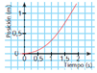
Gráfica velocidad – tiempo (v – t) | En el eje de ordenadas se representa la velocidad del móvil y en el eje de abscisas el tiempo transcurrido.  Como la aceleración es constante, la velocidad variará de forma lineal.  Por ello, si la aceleración del móvil es positiva, el resultado será una recta oblicua ascendente.  En cambio, si la aceleración es negativa (p. ej. en una frenada), la recta será una recta oblicua descendente. | 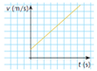
Gráfica aceleración – tiempo (a – t) | En el eje de ordenadas se representa la aceleración del móvil y en el eje de abscisas el tiempo transcurrido.  Como la aceleración es constante, su representación gráfica respecto del tiempo es una recta horizontal, paralela al eje de abscisas. | 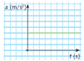

CAÍDA LIBRE DE LOS CUERPOS
La caída libre es un movimiento natural: si se suelta una pelota en el aire, esta adquiere, por si sola, una velocidad que la lleva a precipitarse contra el suelo.
El movimiento de caída libre se debe a la interacción entre la Tierra y los objetos siendo un movimiento con trayectoria rectilínea, cuya dirección es perpendicular a la superficie terrestre, con sentido hacia el centro de la Tierra.
Pero, además de rectilíneo, este movimiento es uniformemente acelerado, ya que está sometido a la aceleración de la gravedad (g). g = 9,8 m/s²

LANZAMIENTO VERTICAL HACIA ARRIBA
Cuando se lanza un objeto hacia arriba, se produce un tipo especial de movimiento rectilíneo uniformemente acelerado.
En este movimiento, la velocidad inicial es distinta de 0 y, mientras el objeto está subiendo, experimenta una aceleración negativa hasta llegar al punto más alto de su trayectoria, en que su velocidad será 0. A partir de ese punto, comienza a caer con una aceleración uniforme (ya que es un movimiento de caída libre). El tiempo que tarda en caer es el mismo que tarda en subir.

Ejemplo. Se lanza verticalmente hacia arriba una piedra con una velocidad inicial de 10 m/s:
a) ¿Cuál será la altura máxima que alcanzará?
b) ¿Cuánto tiempo tardará en regresar al suelo?

a) La altura máxima será aquella en la que la piedra se detenga para comenzar a caer. Habrá que calcular en primer lugar el tiempo que tarda en llegar hasta ese punto, aplicando la fórmula de la velocidad en el MRUA (teniendo en cuenta que, en el momento que alcanza la máxima altura, la velocidad de la piedra será cero):

Una vez tenemos este tiempo, ya podemos sustituirlo en la fórmula de la posición:

La piedra llegará a una altura de 5,10 m.

b) Sabemos que el tiempo que tarda la piedra en caer es el mismo que el que tarda en subir; por tanto, podríamos calcularlo simplemente del modo:

También podemos calcularlo a través de la fórmula del MRUA:

Despejando en la ecuación se obtiene que:

EJERCICIOS
Concepto de fuerzas
1. ¿Cuáles de las siguientes fuerzas son por contacto y cuáles actúan a distancia? a) La fuerza con que una máquina arrastra un vagón de tren. b) La fuerza que mantiene a un satélite en órbita sobre la Tierra.
2. ¿Cuál es la unidad de fuerza en el Sistema Internacional? ¿A qué equivale?

Efecto de las fuerzas
3. Cita tres cuerpos elásticos, tres plásticos y tres rígidos.
4. Pon un ejemplo de cada uno de los tipos de esfuerzos que lleves a cabo en tus actividades cotidianas.

Medida de las fuerzas
5. Al aplicar a un muelle de 55 cm una determinada fuerza, se alarga hasta los 72 cm. La constante elástica k es de 300 N/m: a) ¿Cuál es el valor de la fuerza? b) ¿Cuánto se alargaría el muelle si la fuerza aplicada fuera de 35 N?
6. Un muelle con una constante elástica de 150 N/m tiene una longitud de 35 cm cuando no se aplica ninguna fuerza sobre él. a) ¿Qué fuerza debe ejercerse sobre el muelle para que su longitud sea de 45 cm? b) ¿Cuánto medirá el muelle si se le aplica una fuerza de 63 N?
7. Según la Ley de Hooke, ¿de qué depende la deformación o alargamiento de un cuerpo elástico?
8. ¿Qué es un dinamómetro?

Composición de las fuerzas
9. Tenemos dos fuerzas, de 7 N y 9 N, aplicadas sobre el mismo objeto. Calcula la resultante en los siguientes supuestos: a) Si tienen la misma dirección y sentido. b) Si tienen la misma dirección, pero sentidos opuestos. c) Si sus direcciones son perpendiculares.
10. Sobre un cuerpo rígido actúan tres fuerzas. Dos de ellas, de 35 N y 15 N, respectivamente, se ejercen en la misma dirección y sentidos contrarios; la tercera fuerza es de 10 N y perpendicular a ellas. Dibuja las fuerzas y determina su resultante.
11. Tenemos dos fuerzas de 4 N y 9 N. Calcula la intensidad de la resultante si las fuerzas tienen igual dirección y sentido o si tienen igual dirección, pero sentidos opuestos.

Leyes de Newton
12. Si vas rodando con una bicicleta por una carretera llana y dejas de pedalear, ¿qué ocurre? ¿Qué pasará si haces lo mismo en una cuesta arriba? ¿Y en una cuesta abajo? ¿Qué principio es el responsable de esto?
13. Enumera y explica cuatro situaciones que se puedan explicar mediante la tercera ley de Newton.
14. Al aterrizar un avión tiene que reducir su velocidad de 220 km/h hasta detenerse (0 km/h). Esta operación de aterrizaje dura 55 s. ¿Cuál será la fuerza de frenado que ha ejercido el motor durante el aterrizaje si el avión pesa 239 toneladas?
15. Un vehículo de Fórmula 1 tiene una masa de 600 kg y es capaz de acelerar de 0 a 200 km/h en 5,5 segundos. ¿Qué fuerza ejerce el motor para conseguir esa aceleración?

Fuerzas importantes
16. Una motocicleta circula por la autopista a 100 km/h. Dibuja el sistema de fuerzas que actúan sobre ella.
17. ¿Cuál será el peso en la Tierra de un cuerpo cuya masa es de 65 kg?
18. Un cuerpo que pesa 175 N en la Tierra pesaría 200 N en el planeta Neptuno. Calcula la aceleración de la gravedad en la superficie de Neptuno.
19. Una persona pesa 555,6 N en la superficie de la Tierra. Calcula su masa en kilogramos.
20. Carlos suele patinar un día a la semana sobre cemento con sus patines de ruedas de goma y otro día va a una pista de hielo con patines con cuchillas. Carlos tiene una masa de 80 kg. Si el coeficiente de rozamiento de los patines sobre hielo es de 0,02 y sobre cemento de 0,4, calcula: a) La fuerza de rozamiento en ambos casos. b) ¿Dónde recorrerá más metros con el menor esfuerzo?

Concepto de movimiento
21. Razona cómo es posible que un pasajero sentado en una butaca de un tren esté en reposo respecto al tren y al mismo tiempo en movimiento respecto a la estación.
22. Un tren y un automóvil van desde Málaga hasta A Coruña. ¿Seguirán la misma trayectoria? ¿Su desplazamiento es el mismo? Razona la respuesta.
23. Una persona recorre 10 metros en línea recta y luego retrocede hasta el punto de partida siguiendo la misma recta. ¿Cuál ha sido el desplazamiento? ¿Y el recorrido?
24. Si la velocidad de un coche es de 35 m/s, ¿cuánto tiempo tardará en recorrer 245 km?
25. La distancia entre Vigo y Oviedo es de unos 407 km. Si un coche recorre esta distancia en 3 horas y 30 minutos, calcula la velocidad media del coche y exprésala en m/s y km/h.

Movimiento rectilíneo uniforme (MRU)
26. El sonido se desplaza con MRU a una velocidad de 340 m/s. Si en una tormenta ves caer un rayo y escuchas el trueno 10 segundos después, ¿a qué distancia cayó el rayo?
27. Si la ecuación del movimiento de un móvil determinado es x = 400 − 80t, donde el espacio está en kilómetros y el tiempo en horas, calcula:
a) La posición inicial y la velocidad del móvil.
b) La posición después de 4 horas.
c) El desplazamiento después de 6 horas.
28. Un móvil se desplaza sobre una recta con MRU. En el instante t = 0, su posición es de x0 = 600 m, y en el instante t = 16 s, se encuentra en la posición x = 120 m. Calcula:
a) El desplazamiento en estos 16 s.
b) La velocidad media en m/s.
c) La ecuación del movimiento.
d) La posición y el desplazamiento para t = 21 s.
e) El tiempo que tarda en llegar al punto que hemos cogido de referencia.
29. Un móvil va a 35 m/s durante 25 minutos, después se para durante 10 minutos, para volver a arrancar y recorrer 8 km más en 15 minutos. Calcula:
a) El desplazamiento.
b) La distancia recorrida.
c) La velocidad media en m/s.
d) La velocidad media de todo el recorrido en m/minuto.
e) La gráfica espacio − tiempo de todo el movimiento (el espacio en metros y el tiempo en minutos)

Movimiento rectilíneo uniformemente acelerado (MRUA)
30. ¿Qué es la aceleración media? ¿Cuál es su fórmula?
31. Un móvil parte de una situación de reposo con una aceleración de 9 m/s²: a) ¿Cuál es el espacio que recorre en 5 s? b) ¿Cuál será la velocidad final?
32. Un móvil parte de una situación reposo con una aceleración de 10 m/s².
a) ¿Qué espacio recorre en 5 s?
b) ¿Cuál es su velocidad final?
33. Un móvil se mueve según la siguiente ecuación del MRUA:
a) ¿Qué aceleración experimenta y cuál será su velocidad inicial?
b) ¿Cuál será su posición 10 segundos después de comenzar el movimiento? ¿Qué velocidad llevará en ese momento?
34. Dejamos caer una piedra desde una altura de 180 m.
a) ¿Cuánto tarda en llegar al suelo?
b) ¿Cuánto espacio ha recorrido cuando le faltan 2 s para llegar al suelo? ¿A qué altura está en ese momento?
35. Lanzamos una moneda verticalmente hacia arriba y llega hasta una altura de 20 m. Calcula:
a) La velocidad de lanzamiento.
b) El tiempo que tarda en llegar al punto de lanzamiento.

SOLUCIONES
1. a) Contacto. b) A distancia.
3. Elásticos: goma, globo, muelle. Plásticos: cera, plastilina, esponja. Rígidos: vidrio, clavo, piedra.
4. Compresión: apretar con nuestras manos un globo o una pelota.
Tracción: tirar una piedra con un tirachinas.
Flexión: cogemos un paquete del suelo, flexionamos las piernas para acercarnos al suelo y flexionamos los brazos para coger el paquete y levantarlo. Otro ejemplo sería cuando se dobla un papel por la mitad.
Torsión: cuando atornillamos un tornillo con un destornillador.
Cortadura: cuando cortamos papel con unas tijeras.
5. a) 51 N; b) 12 cm
6. a) 15 N; b) 0,77 m
9. a) 16 N; b) 2 N; c) 11,40 N
10.
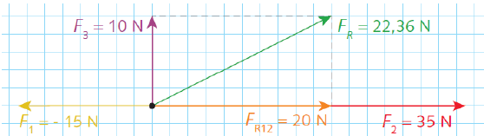
11. 13 N; 5 N.
13. -Un escalador ejerce una fuerza de acción en las grietas y salientes; esas fuerzas producen fuerzas de reacción en el escalador, lo que le permite subir por los muros de la montaña.
-La punta de una manguera contra incendios tiene asa, la cual los bomberos deben sostener con firmeza, debido a que, al salir el chorro de agua, la manguera es enviada en sentido contrario de manera visible.
- Al golpear un clavo con un martillo, el clavo ejerce una fuerza contraria que hace que el martillo rebote hacia atrás.
-Una persona que rema en una lancha empuja el agua con el remo en una dirección, y el agua responde empujando la lancha en dirección contraria.
14. 241 390 N
15. 6060 N

16.
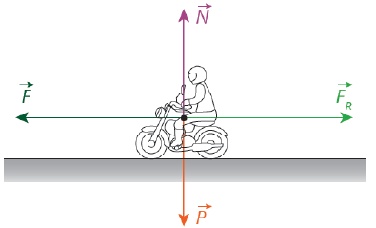
17. 637 N
18. 11,20 m/s2
19. 56,69 kg
20. a) Hielo: 15,68 N; Cemento: 313,6 N b) En el hielo, pues la fuerza de rozamiento es mucho menor.
24. 7000 s
25. 32,30 m/s y 116,29 km/h
26. 3400 m
27. a) x₀ = 400 km; v = –80 m/s; b) 80 km; c) –480 km
28. a) ‒480 m; b) ‒30 m/s; c) x = 600 m – 30 · t; d) posición: –30 m; desplazamiento: –630 m; e) 20 s.
29. a) 60 500 m; b) 60 500 m; c) 20,17 m/s; d) 1210,2 m/min; d)
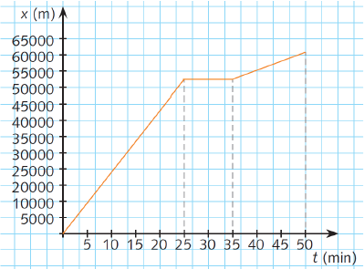
31. a) 112,5 m; b) 45 m/s.
32. a) 125m; b) 50 m/s
33. a) a = 3 m/s2; v0 = 5 m/s; 200 m; 35 m/s.
34. a) 6,06 s; b) ‒80,77m; 99,23 m.
35. a) 19,8 m/s; b) 4,04 s.

